招标公告

- 项目名称：聊城市退役军人医院门诊楼室外LED电子屏
- 项目预算：1.3万元
- 项目内容：门诊楼室外LED屏采购安装。
- 付款方式：完工验收完成后支付实际应付款的80％，三年后无息支付剩余20%。
- 质保期： 三年
六、项目要求：接到施工通知后7天内完工，必须提供产品（显示屏、电源等施工期间用的配件）的品牌，质保期内第一年维修次数超过三次必须换新，完成工程量清单中的所有内容。
七、需要提供的材料：有效营业执照复印件、法人身份证复印件或授权委托书、委托代理人身份证复印件。
报价方式：一次性报价。
八、定标方式：在满足医院要求的情况下最低价中标。
九、报名时间及地点：请于2022年7月4日8：00至2022年07月6日17：00到聊城市退役军人医院门诊楼四楼财务科报名。
十、联系方式：财务科：０６３５－８３４４０２１

聊城市退役军人医院财务科
2022年7月4日

附：工程量清单

名称 | 技术参数 | 单位 | 数量 | 品牌 | 单价 | 合计
室外LED显示p10 | 室外LEDP10亮度≥900cd/㎡；灰度等级：≥16bit；电气：峰值功耗≤400w/㎡；使用寿命（h）：≥5万；工作温度： -10°—40°；工作时间：7×24小时连续工作，不锈钢包边。 | ㎡ | 12.62
显示屏供电电源 | 保护功能：过载/短路保护。载入电压/输入频率：176-264VAC/47-63HZ.浪涌电流：冷启动，40A/230VAC.线性调整率：≤0.5%。输出过载保护：110%-150%切断输出，输入重启后。上升，保持时间：50ms，20ms额定满载。绝缘强度：I/P-O/P：3KVAC, I/P-FG：1.5KVAC, O/P-FG:0.5KVAC,1min。工作温度：-30℃~+60℃。 | 台 | 26
中航控制接收卡 | 单卡带载像素为16×32；支持配置文件回读；支持温度监控.新；支持逐点亮色度校正，每颗灯都有亮色度校正系数；支持接收卡预存画面设置； | 张 | 1

附现场图片两张：
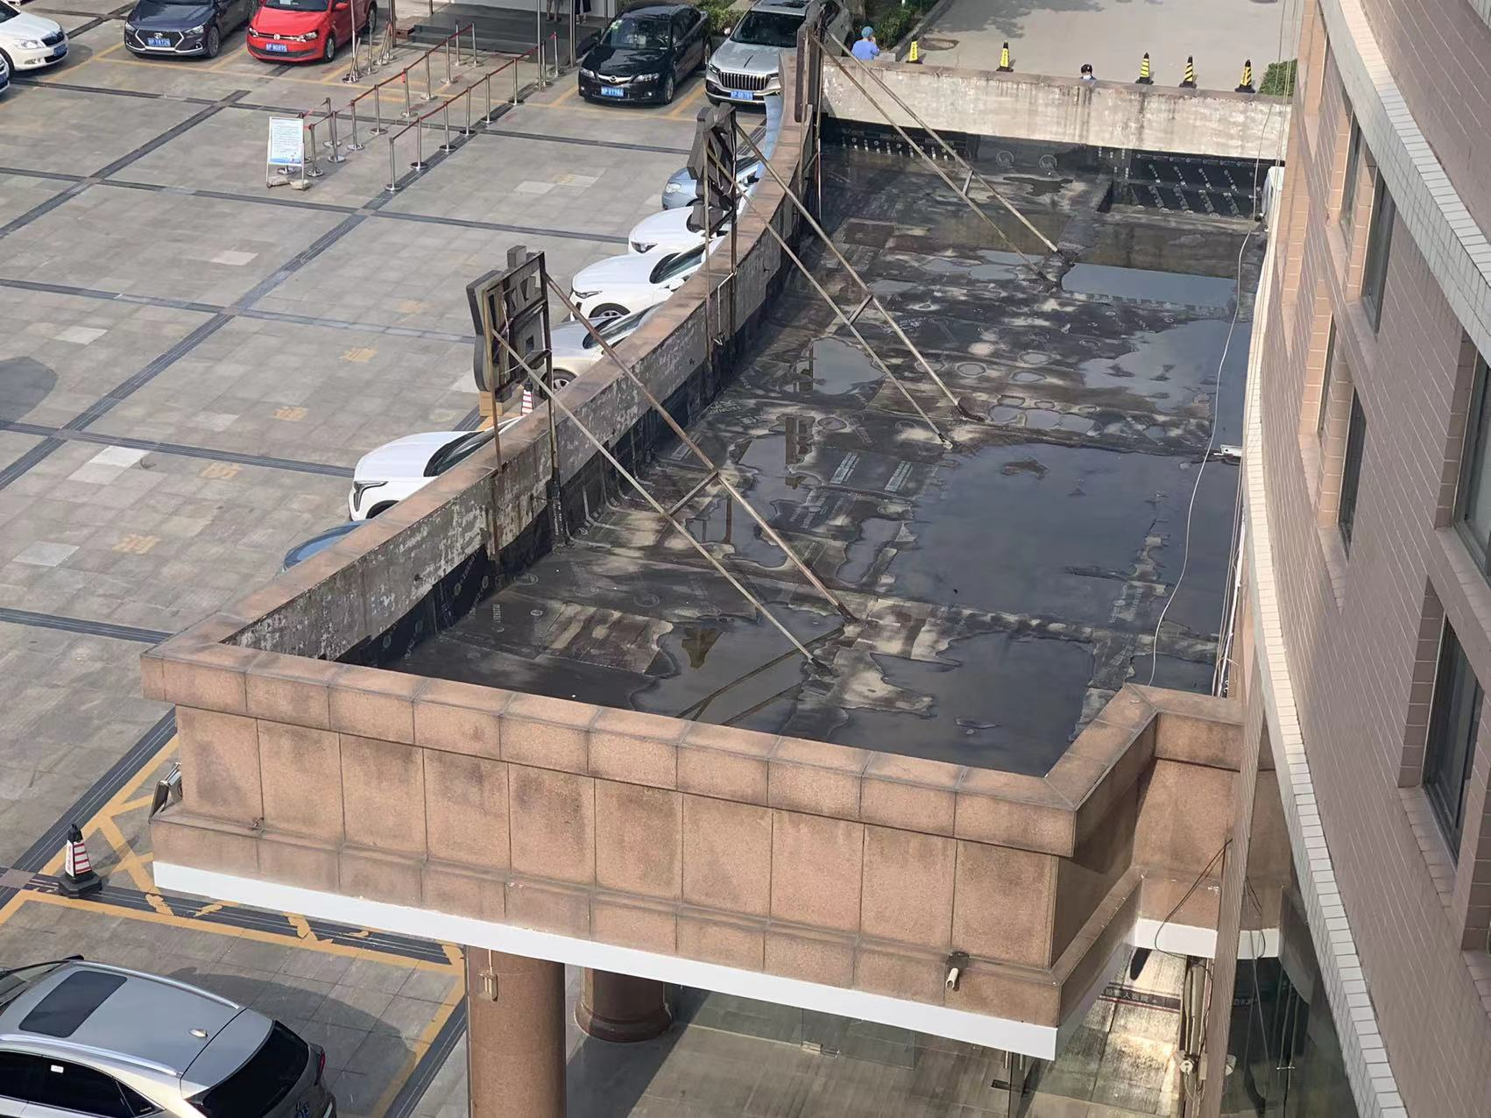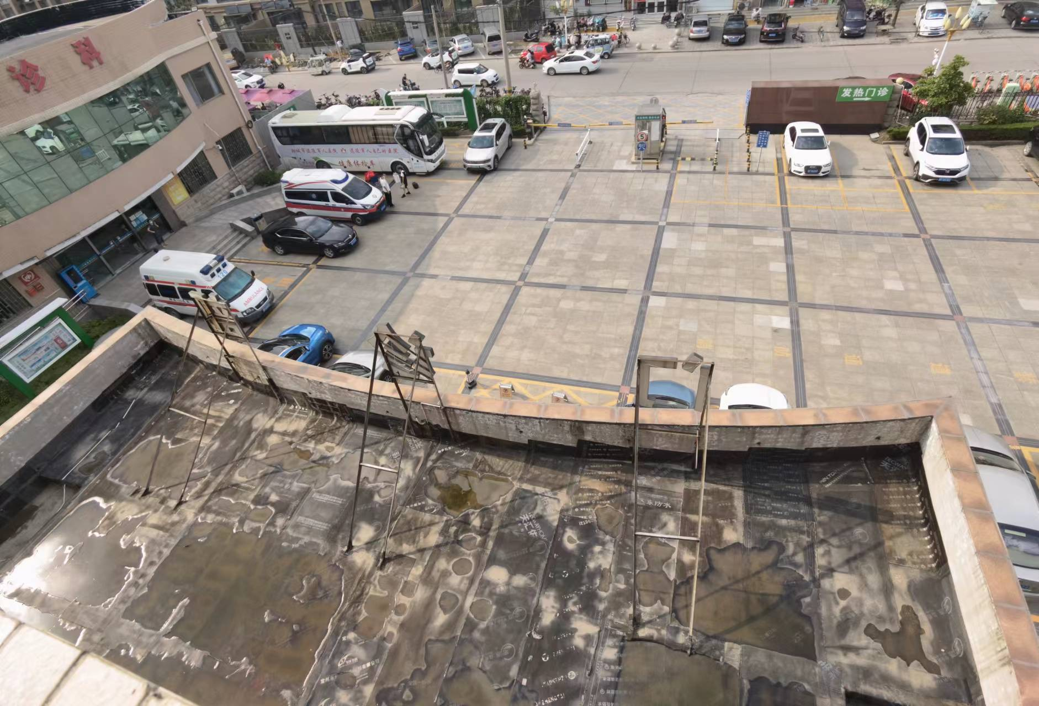

报价函
聊城市退役军人医院门诊楼室外LED电子屏
最终报价（元） | 大写：  小写： 元
质保期 | 年
交付期 | 合同生效后 天
售后服务 | 出现质量问题接到买方通知后到达现场的时间 小时
需要澄清的其他内容

企 业 名 称：
授权代表签字：

日期：2022年7月4日

